Шли как-то по дороге мужик да баба. И повстречали черта.
— Добрый день, человече! Тебе и жене твоей!
Не понравилось мужику, как его черт поприветствовал: баба-то вовсе и не жена ему была!
— Ах ты, нечистая сила! — сказал он в ответ.- Ты почему так говоришь? Никакая она мне не жена!
— А кто она тебе?
— Родственница.
— Какая? Кем она тебе доводится?
— А вот смотри, черт,- отвечал мужик. - Ее мать — свекровь моей жены. А теперь разбирайся сам, в каком мы с ней родстве!..
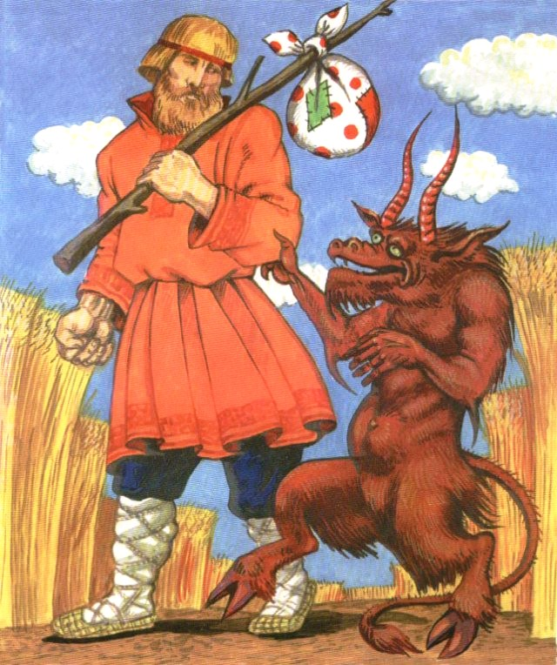
Уселся черт на обочине дороги и принялся считать. Когда на руках пальцев не хватило — стал на ногах загибать: так уж ему узнать хотелось, кем та баба мужику приходится. Но как ни ломал голову черт, как ни крутился, как ни вертелся, так ничего и не понял.
Измучился черт, злой стал. Спрашивает мужика:
— Скажи, человече, в каком вы родстве. Никак не пойму!
— Нет уж! Сам додумайся. На то ты и черт!
И по сей день черт голову ломает и никак не догадается, кем та баба мужику приходится… А вы как думаете — кем?

